学生简历编辑和投递流程（微信端和PC端）

一、微信端
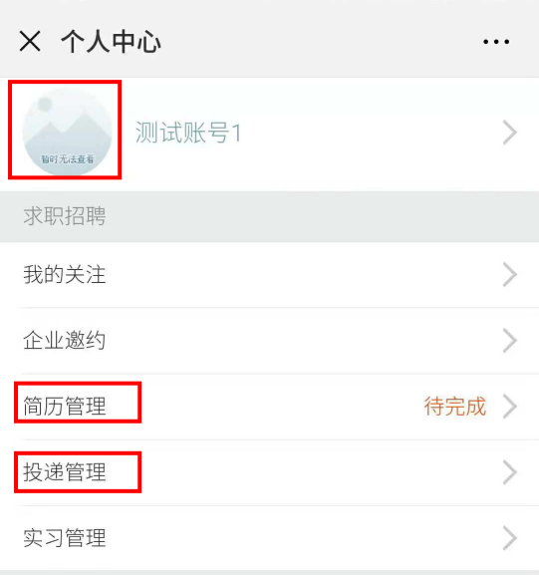
1.关注学校就业微信公众号，进入个人中心

点击头像，可更换个人头像

点击“简历管理”，编辑简历信息
点击“投递管理”，查看面试投递详情

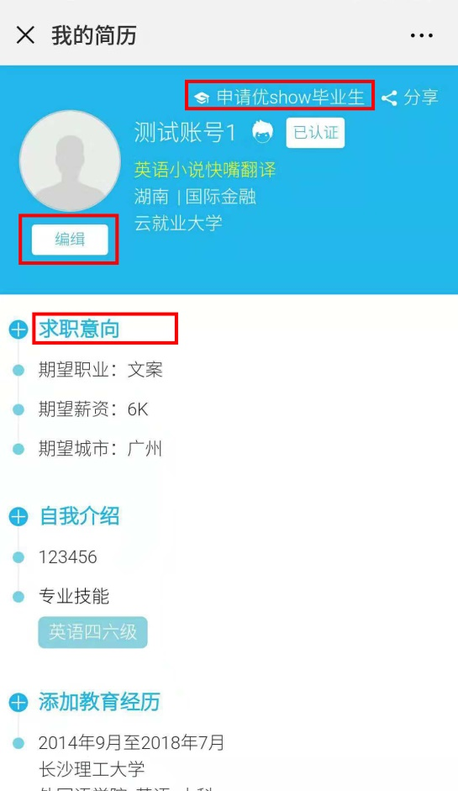
2.编辑简历信息

点击“申请优秀毕业生”，可分享朋友圈，
邀请老师，好友为自己投票；

点击“编辑”，更换简历头像，填写个人
基本信息，如姓名，籍贯，联系方式等；

点击“求职意向”；“自我介绍”；
“添加教育经历”
完善自己的求职意向，期望薪资，意向工作
城市，自我介绍等信息；

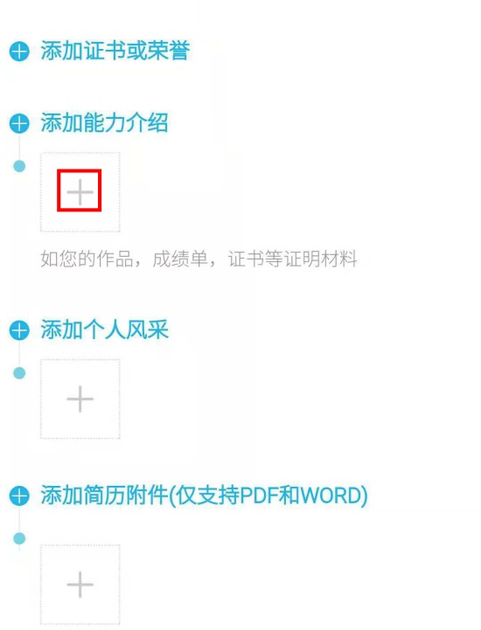

点击 添加技能，个人荣誉证书等图片

还可上传简历附件
苹果手机无法上传“简历附件”

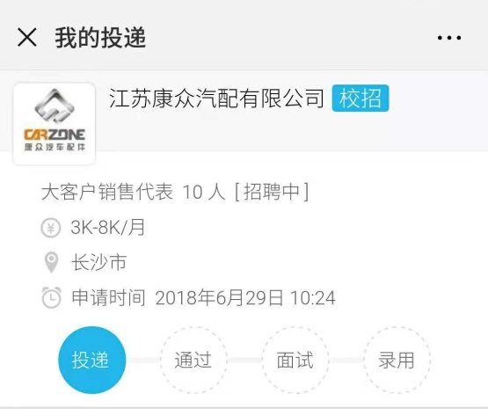
3.点击“投递管理”，查看简历投递进程；

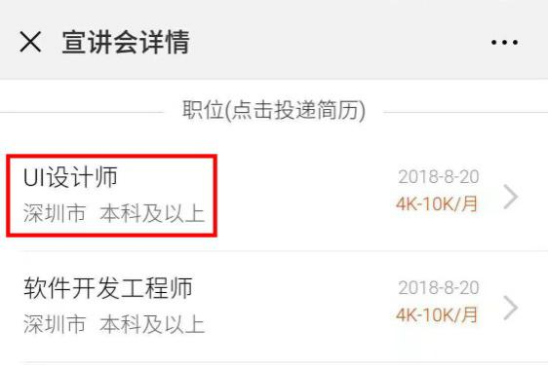
4.进入“招聘汇”查看，宣讲会/双选会
在线招聘详情；

点击职位，可投递电子简历

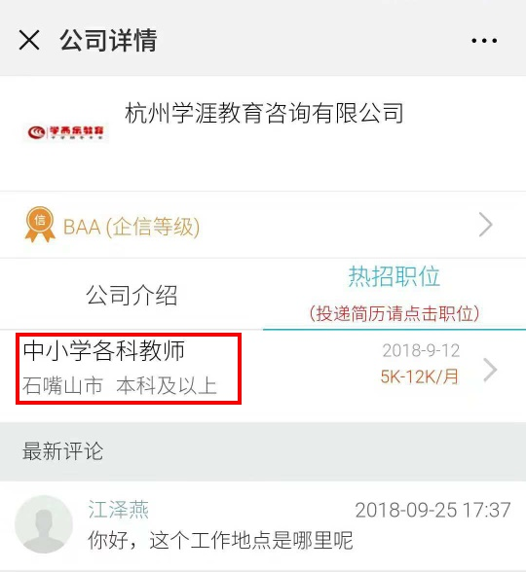
5.进入双选会详情页面，查看参会单位详情，点击热招职位，选择对应岗位进行简历投递。

二、PC端

1.进入学校就业网，登陆学生后台。选择“简历管理”,编辑自己的简历信息。
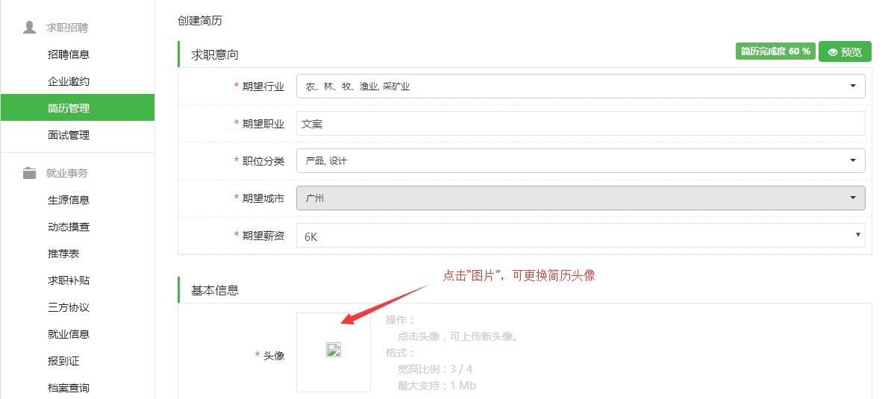

2.可添加简历附件。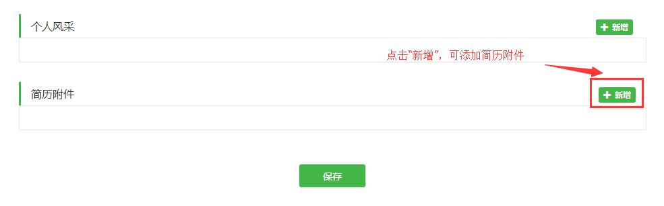
3.简历完成度须在70%以上，才能进行投递。完善简历后，点击“预览”，可下载和打印纸质版简历。

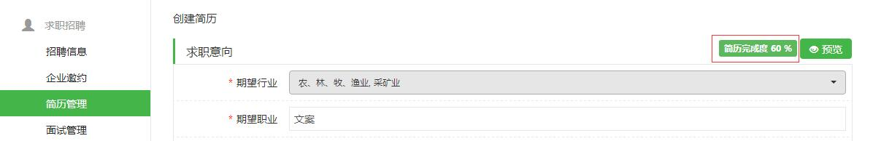
4.点击“招聘信息”，可对心仪岗位投递简历
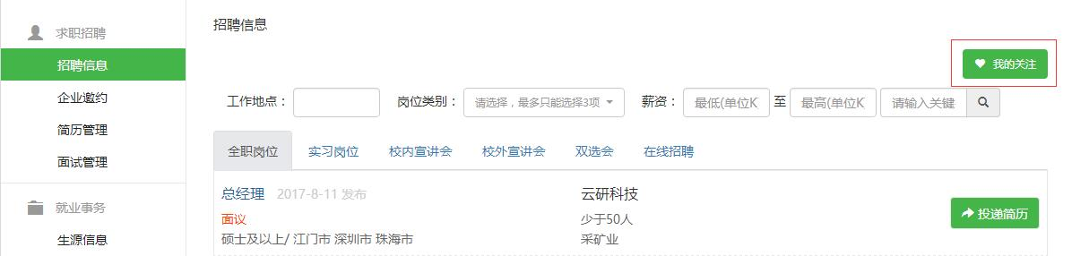

5.点击“企业邀约”，可查看对自己简历感兴趣的用人单位邀约记录，可选择同意或忽略。
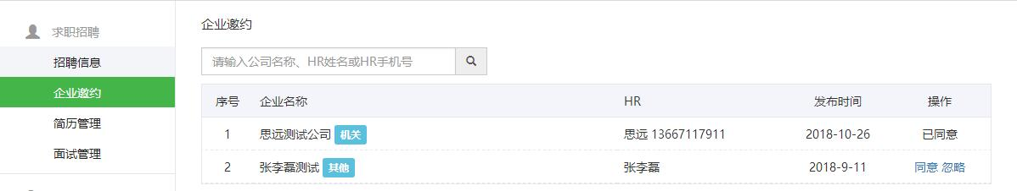
6.用人单位对学生简历感兴趣，会发出邀约，学生微信端也会收到微信通知。
